Các yếu tố cần có của một bảo vệ chuyên nghiệp
Meta: Bạn muốn hiểu hơn các thông tin về một bảo vệ chuyên nghiệp? Hãy cùng chúng tôi tìm hiểu thêm về ngành nghề này ngay hôm nay.
Keyword: bảo vệ chuyên nghiệp
===================
Hiện nay, để được đánh giá cao, một người bảo vệ cần có những yếu tố và kỹ năng cần thiết phục vụ cho công việc của mình. Những kỹ năng ấy có thể là bản lĩnh, quan sát, võ thuật, giao tiếp hay sự kiền trì… Bài viết dưới đây sẽ cung cấp thêm các thông tin và yêu cầu để trở thành một bảo vệ chuyên nghiệp.
Bảo vệ cần có những kỹ năng cần thiết trong công việc
Các kỹ năng cần thiết của bảo vệ chuyên nghiệp
Bảo vệ chuyên nghiệp là một trong những công việc sử dụng lực lượng phối hợp với các phưng tiện khác nhằm đảm bảo an ninh, an toàn cho các nhân hoặc đơn vị nào đó giúp giữu gìn trật tự xã hội. Để có thể thực hiện được công việc trên, người bảo vệ chuyên nghiệp cần trau dồi và tích lũy cho mình những kỹ năng quan trọng nhất.
Một bảo vệ được đánh giá chuyên nghiệp là khi thực hiện tốt nhiệm vụ
Có kỹ năng quan sát tốt: Đây là một trong những kỹ năng vô cùng quan trọng nhằm phục vụ cho công việc bảo vệ. Người bảo vệ chuyên nghiệp cần quan sát các vấn đề xung quanh để sớm phát hiện ra các hành động bất thường gây ảnh hướng đến khu vực mình đang làm nhiệm vụ.
Nâng cao kỹ năng nhận xét, đánh giá sự việc: Trong quá trình làm việc, nếu có những vấn đề phát sinh như: phát hiện ngừoi lạ có dấu hiệu trộm cắp tài sản, người lạ tự xông vào nơi làm việc của nhân viên khi chưa được phép… Người bảo vệ cần nhận thấy ngay các dấu hiệu khả nghi để nhắc nhở và giải quyết nhanh vụ việc.
Kỹ năng xử lý phòng cháy chữa cháy: Đây là một kỹ năng đòi hỏi bất kì người bảo vệ chuyên nghiệp nào cũng cần biết và xử lý tốt. Nhiệm vụ chính của người bảo vệ là giữ gìn, đảm bảo độ ăn toàn cho khu vực mình làm việc. Vì vậy, trong quá trình thực hiện công việc, người bảo vệ phải nhanh chóng phát hiện các nguyên nhân dẫn đến cháy nổ và khắc phục sự cố nhanh chóng nhất.
Nếu nơi làm việc có xảy ra hỏa hoạn, bảo vệ cần có những kỹ năng về phòng cháy chữa cháy. Cần xử lý tình huống làm sao để hạn chế nhất có thể về thiệt hại người và tài sản.
Kỹ năng sơ cứu ngườii bị thương: Tất cả các nhân viên bảo vệ nếu muốn hoàn thành tốt công việc của mình thì việc nâng cao kỹ năng sơ cứu, cấp cứu cần phải nâng cao và chuyên nghiệp hơn. Đối với các trường hợp những người bị ngất xỉu, bị thương hoặc đuối nước … người bảo vệ cần nhanh chóng sơ cứu, sau đó gọi ngay cứu thương để đảm bảo tính mạng nạn nhân.
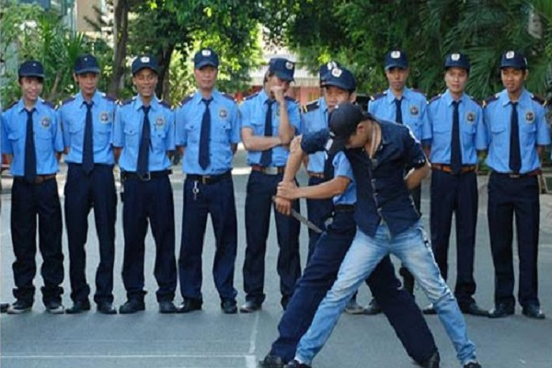
Rèn luyện thêm về khả năng xử lý tình huống của bảo vệ
Nâng cao khả năng võ thuật: Việc biết võ thuật là yếu tố cần thiết để trở thành một bảo vệ chuyên nghiệp. Việc biết võ thuật giúp bạn hoàn thành tốt nhiệm vụ của mình hơn trong việc bảo vệ an toàn cho cá nhân, đơn vị. Nếu được trau dồi kỹ năng võ thuật, người bảo vệ sẽ cảm thấy tự tin hơn trong nhiều tính huống khó.
Địa chỉ có dịch vụ nhân viên bảo vê chuyên nghiệp
Để đáp ứng nhu cầu thuê bảo vệ của các cá nhân, tổ chức, hiện nay có rất nhiều nơi phát triển dịch vụ thuê nhân viên bảo vệ. Tuy nhiên, đây là một công việc khá vất vả và đòi hỏi những kỹ năng cần thiết của một người bảo vệ. Vì vậy, dù đã có rất nhiều nơi phát triển dịch vụ này, song để có một đội ngũ bảo vệ chuyên nghiệp thì không phải đâu cũng có.
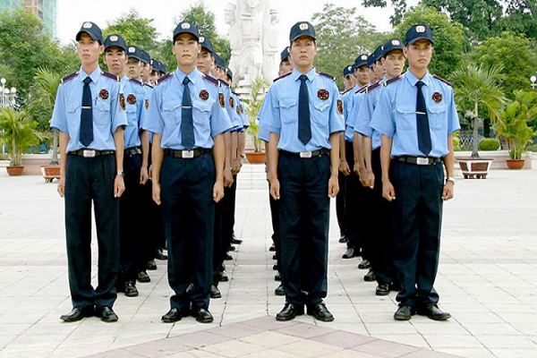
Đội ngũ bảo vệ kinh nghiệm giúp bạn cảm thấy an toàn hơn
Công ty bảo vệ Thiên Bình được vinh dự là nơi có đội ngũ nhân viên bảo vệ kinh nghiệm lâu năm cũng kỹ năng ứng phó tình huống chuyên nghiệp. Đội ngũ bảo vệ tại đây phần lớn là những người có sức khỏe tốt, nhanh nhẹn, thân thiện và hiện đại.
Công ty bảo vệ Thiên Bình đang ngày càng được đánh giá là nơi có dịch vụ cho thuê bảo vệ chất lượng nhất, bạn có thể hoàn toàn tin tưởng khi đến với chúng tối. Liên hệ ngay với công ty Thiên Bình thông qua website: http://baovethienbinh.com/ để nhận được đội ngũ bảo vệ tốt nhất.

